Практическая работа. Построение эпюры грузопотоков, определение коэффициент неравномерности объема перевозок и грузооборота

Цель работы: построить эпюру грузопотоков, найти коэффициенты неравномерности объема перевозок и грузооборота.
Даны четыре пункта отправления A, B, C и D и пункты назначения. В таблице указаны различные виды груза и объемы перевозок.

Таблица 1 – Исходные данные
Пункты |  | Вид груза | Объем перевозок, т
отправления | назначения | Вид груза | Объем перевозок, т
А | B | Доски | 20
А | C | Плиты | 40
А | D | Гвозди | 80
В | A | Уголь | 50
В | C | Гравий | 60
В | D | Грунт | 70
С | A | Грунт | 30
С | B | Доски | 10
С | D | Уголь | 50
D | A | Шлак | 30
D | B | Бетон | 50
D | C | Сахар | 60

Расстояния между пунктами составляют: AB = 10 км, BC = 10 км, CD = 25 км.
Необходимо построить эпюру грузопотоков, при необходимости устранить встречные грузопотоки, а также найти коэффициенты неравномерности объема перевозок и грузооборота.
Рассмотрим пример определения грузопотоков и построения эпюры. Исходные данные занесены в таблицу:
Таблица 2 – Исходные данные для примера определения грузопотоков
Пункты |  | Вид груза | Объем перевозок, т
отправления | назначения | Вид груза | Объем перевозок, т
А | Б | Соль | 20
А | В | Снег | 50
А | Г | Щебень | 70
Б | А | Щебень | 10
Б | В | Гравий | 60
Б | Г | Плиты | 80
В | А | Уголь | 30
В | Б | Грунт | 70
В | Г | Снег | 10
Г | А | Сахар | 30
Г | Б | Плиты | 50
Г | В | Щебень | 40

Расстояния между пунктами составляют: AБ = 10 км, БВ = 10 км, ВГ = 15 км.
Для решения задачи построим таблицу, в первом столбце которой пропишем пункты отправления, а в первой строке – пункты назначения. В клетки занесем соответствующие значения объемов перевозок (в тоннах), в скобках напишем вид перевозимого груза.

Таблица 3 – Объем перевозок, грузооборот и грузопоток
 | А | Б | В | Г | Всего
А |  | 20 (соль) | 50 (снег) | 70 (щебень) | 140
Б | 10 (щебень) |  | 60 (гравий) | 80 (плиты) | 150
В | 30 (уголь) | 70 (грунт) |  | 10 (снег) | 110
Г | 30 (сахар) | 50 (плиты) | 40 (щебень) |  | 120
Всего | 70 | 140 | 150 | 160

Клетки пересечения одинаковых пунктов не заполняются. По этим клеткам можем условно провести черту, диагонально разделяющую значения в таблице на две части.

Таблица 4 – Разделение на прямое и обратное направление движения
 | А | Б | В | Г | Всего
А |  | 20 (соль) | 50 (снег) | 70 (щебень) | 140
Б | 10 (щебень) |  | 60 (гравий) | 80 (плиты) | 150
В | 30 (уголь) | 70 (грунт) |  | 10 (снег) | 110
Г | 30 (сахар) | 50 (плиты) | 40 (щебень) |  | 120
Всего | 70 | 140 | 150 | 160

Одна половина значений будет относиться к прямому направлению, другая – к обратному направлению движения. Чтобы определить, к какому направлению движения относится каждая часть таблицы, необходимо просуммировать значения объемов перевозок. Половина с меньшим значением будет относиться к обратному направлению движения, с большим значением – к прямому.
Сложим объемы перевозок, обозначенные в верхней правой половине таблицы, ограниченной чертой:
Q₁ = 20 + 50 + 60 + 70 + 80 + 10 = 290 т
Далее сложим объемы перевозок, обозначенные в левой половине таблицы под чертой:
Q₂ = 10 + 30 + 30 + 70 + 50 + 40 = 230 т
Поскольку Q₁ ˃ Q₂, значит Q₁ – прямое направление движения, Q₂ – обратное направление.
Эпюра строится исходя из правила левостороннего движения. Для этого выбираются вертикальный и горизонтальный масштабы:
– сначала откладывают в определенном масштабе длины участков, по которым осуществляются перевозки;
– затем перпендикулярно к этим участкам откладывают количество грузов с учетом расстояний перевозок;
– в первую очередь изображают грузы, следующие в пункты назначения, наиболее удаленные от пункта отправления, а затем рассматривают остальные.

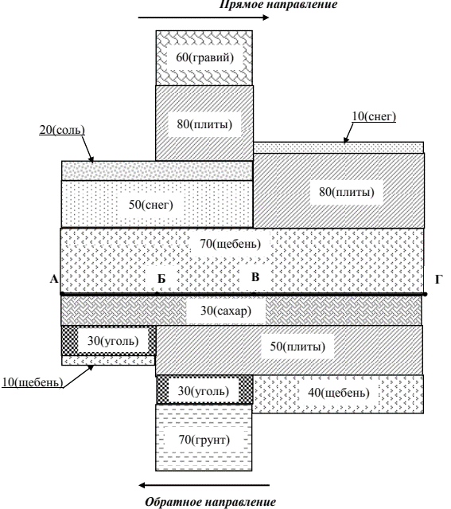

Рисунок 1 – Эпюра грузопотоков

Далее при необходимости устраняют встречные грузопотоки, это производится с использованием построенной эпюры грузопотоков. Например, на участке В - Г перевозится 70 т щебня в прямом направлении и 40 т в обратном. После устранения встречных грузопотоков на этом участке останется 30 т в прямом направлении.
Эту процедуру следует проделывать для каждого участка эпюры грузопотоков. На участке Б - Г в прямом направлении перевозятся плиты 80 т и в обратном 50, после устранения останется 30 т в прямом направлении. Эпюра грузопотоков после этого будет выглядеть следующим образом:

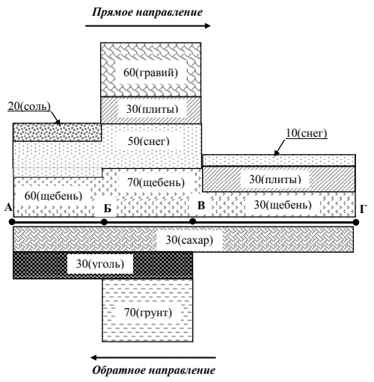

Рисунок 2 – Эпюра после устранения встречных грузопотоков

Теперь можно посчитать новый объем перевозок в каждом направлении:
Q_{пр} = 60 + 70 + 30 + 50 + 10 + 20 + 30 + 60 = 330 т
Q_{обр} = 30 + 30 + 70 = 130 т
Также можно рассчитать грузооборот, который определяется суммированием произведений массы перевезенных грузов в тоннах на расстояние перевозки с по всем позициям.
Р_{пр} = 60·10 + 70·10 + 30·15 + 50·20 + 10·15 + 20·10 + 30·25 + 60·10 = 4250 т·км
Р_{обр} = 30·35 + 30·20 + 70·10 = 2350 т·км
Чтобы определить коэффициент неравномерности η_{н}, необходимо воспользоваться следующими формулами:
а) для объема перевозок:
Q_{мах} = Q_{пр}
Q_{ср} = (Q_{пр} + Q_{обр}) / 2 = (330 + 130) / 2 = 230 т
η_{н} = Q_{мах} / Q_{ср} = 330 / 230 = 1,43
б) для грузооборота:
Р_{мах} = Р_{пр}
Р_{ср} = (Р_{пр} + Р_{обр}) / 2 = (4250+2350) / 2 = 3300 т·км
η_{н} = Р_{мах} / Р_{ср} = 4250 / 3300 = 1,28

Содержание отчета по работе. В качестве отчета по работе преподавателю предоставляется файл, содержащий расчет коэффициента неравномерности η_{н} (для объема перевозок и для грузооборота) для заданных исходных данных, а также эпюру грузопотоков, как показано на рисунке 2.

